Преподаватель Сабирзянова Лилия Зефировна

Учебная дисциплина Сольфеджио

Специальность 53.02.08 Музыкальное звукооператорское мастерство

Курс 1

Дата занятия 20.04.2020

Тема «Повторение тем Диатонические лады. Хроматизм. Типы тональных соотношений»

Срок выполнения 27.04.2020

Сегодня мы займемся обобщением по последним темам. Еще раз проработаем базовые понятия.

Диатоника – комплекс ладовых отношений, в котором участвуют **только основные** неизменяемые ступени ладов. К данному понятию относят как старинные диатонические лады (натуральные лады): малоступенные, пятиступенные, семиступенные, так и натуральные мажор и минор. Гармонический и мелодический виды мажора и минора в музыкальной практике также относят к диатоническим, хотя изначально основаны на изменении основных ступеней натуральных ладов.

Хроматика (хроматизм) – элементы усложнения ладовых отношений, когда **наряду с основными** ступенями ладов используются их **производные** (повышенные или пониженные). Хроматизм имеет следующую классификацию:

|  |  |  |
| --- | --- | --- |
| Мелодический хроматизм (неаккордовый хроматизм)  – производные ступени (хроматизмы) являются украшением мелодии и не связаны с аккордами, которые их сопровождают. | Гармонический хроматизм  - производные ступени входят в состав аккордовой вертикали и в связи с этим могут появиться также в мелодии.  Гармонический хроматизм можно разделить на 2 вида: | |
|  | альтерационный | модулирующий |
| - связан с повышением и понижением неустойчивых ступеней лада с целью усиления их тяготения в устойчивые. См. тему «Альтерация» | - повышенные или пониженные ступени появляются в связи с переходом в другую тональность путём отклонения или модуляции. См. тему «Типы тональных соотношений. |

Пожалуйста, поиграйте примеры.

Пример мелодического хроматизма (данные хроматизмы не входят с состав аккордов сопровождения):

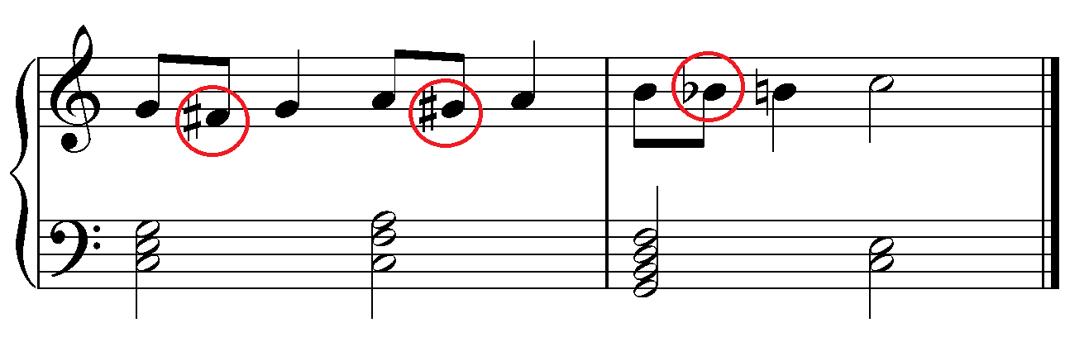

Пример альтерационного хроматизма (II пониженная ступень образовала в фигурации самостоятельный очень красочный аккорд – секстаккорд II пониженной):

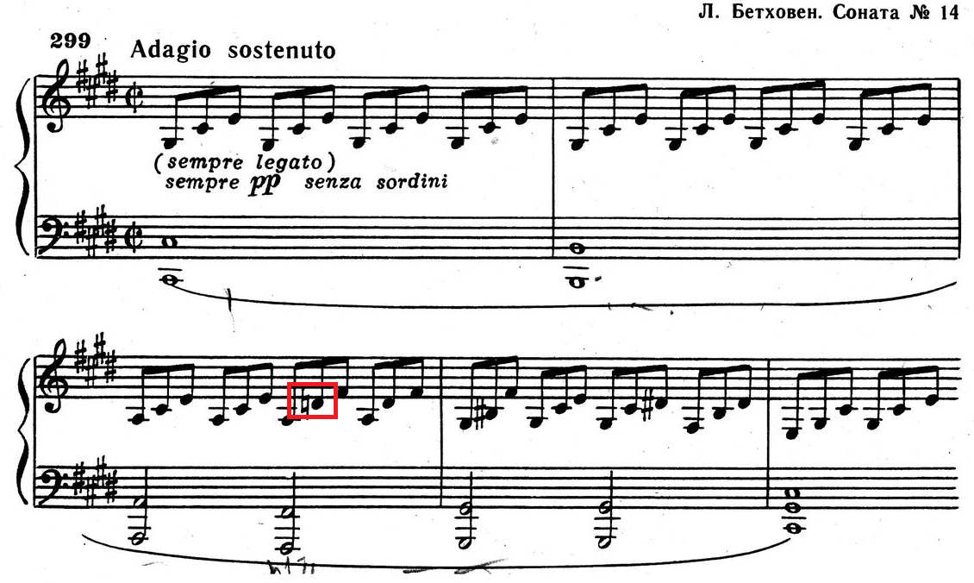

Пример модулирующего хроматизма (появление #VI – ноты ми-диез связано с отклонением в тональность ***fis moll***).

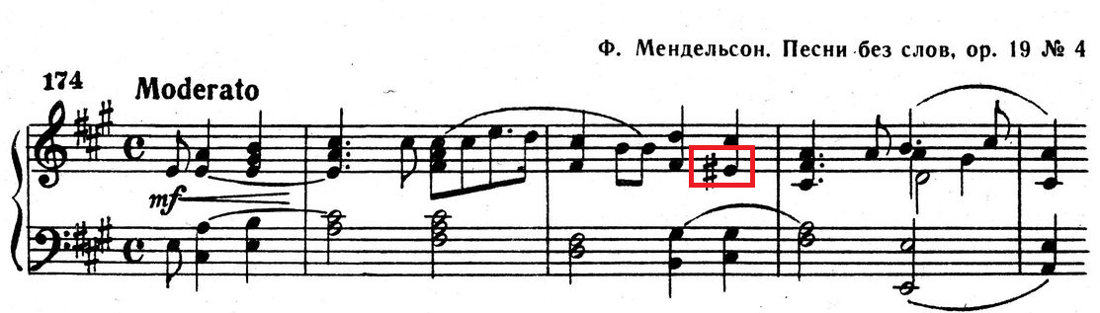

Таким образом, при ладовом анализе музыкальных фрагментов очень важно понять, чем обусловлено использование производных ступеней (хроматизмов).

В музыке XIX века происходил процесс активного обогащения диатонической ладовой основы хроматическими ступенями и аккордами на их основе. В результате для композиторов первой половины XX века все 12 полутонов, заполняющих октаву перестали разделяться на основные и производные ступени. Это породило такое явление как **хроматическая тональность** или **хроматическая система** - система, допускающая в пределах данной тональности аккорд любой структуры на каждой из двенадцати ступеней хроматической гаммы. В такой системе создавали свои произведения С. Прокофьев, И. Стравинский, П. Хиндемит.

Практическое задание на повторение и подготовку к контрольной работе

1. Напишите звукоряды следующих ладов (знаки при нотах):

***Н миксолидийский, Es фригийский, A мажорную пентатонику***

2. Подпишите семиступенный лад, с учетом тоники и знаков при ключе.

***а) тоника С при ключе 4 бемоля; б) тоника As при ключе 3 бемоля; в) тоника fis при ключе 4 диеза.***

3. Напишите ***альтерированную гамму E-Dur***, постройте в данной тональности хроматические интервалы (хроматические тритоны, хроматические ув.2 и ум.7, хроматические ум.3 и ув.6) с разрешением.

4. Постройте ***хроматические гаммы D Dur и f moll***.

5. Перечислите любым способом (в схеме или через запятую) тональности первой степени родства к **A Dur** и **g moll**. В каждой из них сыграйте последовательность II7 – D43 – T.

6. Напишите

-тональность субдоминанты к F Dur

- тональность II ступени к H Dur

- тональность доминанты к е moll

- тональность III ступени к c moll

- тональность VII ступени к b moll

7. Сыграйте данные мелодии. Определите начальную тональность. Все случайные знаки связаны с модуляциями. Подпишите конечную тональность. В скобках укажите её функциональную принадлежность.

Например,

a moll e moll (D)





Славно поработали! Через неделю пишем контрольную работу. Очень прошу еще раз перечитать все темы блока, начиная с Родства тональностей. Это важнейший и самый сложный блок в курсе ЭТМ и очень хочется, чтобы в вашей музыкальной практике не было путаницы в понятиях диатоника, альтерация, хроматизм и т.д.